常州艺术高等职业学校
艺术设计专业群毕业生对学校满意度调查材料

序号 | 材料名称 | 备注
01 | 近三年艺术设计专业群毕业生对学校满意度调查统计表
02 | 2018届艺术设计专业群毕业生对学校满意度调查汇总表
03 | 2018届艺术设计专业群毕业生问卷调查
04 | 2017届艺术设计专业群毕业生对学校满意度调查汇总表
05 | 2017届艺术设计专业群毕业生问卷调查
06 | 2016届艺术设计专业群毕业生对学校满意度调查汇总表
07 | 2016届艺术设计专业群毕业生问卷调查

近三年艺术设计专业群毕业生对学校满意度调查统计表
年份 | 2015 | 2016 | 2018 | 平均满意度
调查人数 | 136 | 159 | 177 | 92.60%
满意率 | 93.11% | 91.82% | 92.87% | 92.60%

一、2018届艺术设计专业群毕业生对学校满意度调查汇总表

序号 | 评价项目 | 评价等级 |  |  |  | 满意度
序号 | 评价项目 | 好 | 较好 | 一般 | 差 | 满意度
1 | 办学指导思想 | 78 | 88 | 11 | 0 | 93.79%
2 | 教学设备 | 87 | 78 | 12 | 0 | 93.22%
3 | 专业设置 | 74 | 90 | 13 | 0 | 92.66%
4 | 课程开设 | 69 | 97 | 11 | 0 | 93.79%
5 | 教学方法手段 | 79 | 86 | 12 | 0 | 93.22%
6 | 教学实践活动 | 69 | 95 | 13 | 0 | 92.66%
7 | 学习风气 | 81 | 87 | 9 | 0 | 94.92%
8 | 专业技能 | 70 | 87 | 18 | 2 | 88.70%
总体满意度 |  |  |  |  |  | 92.87%

注：发出问卷177份，回收问卷177份，学生对学校满意度为92.87%。

二、2018届艺术设计专业群毕业生问卷调查
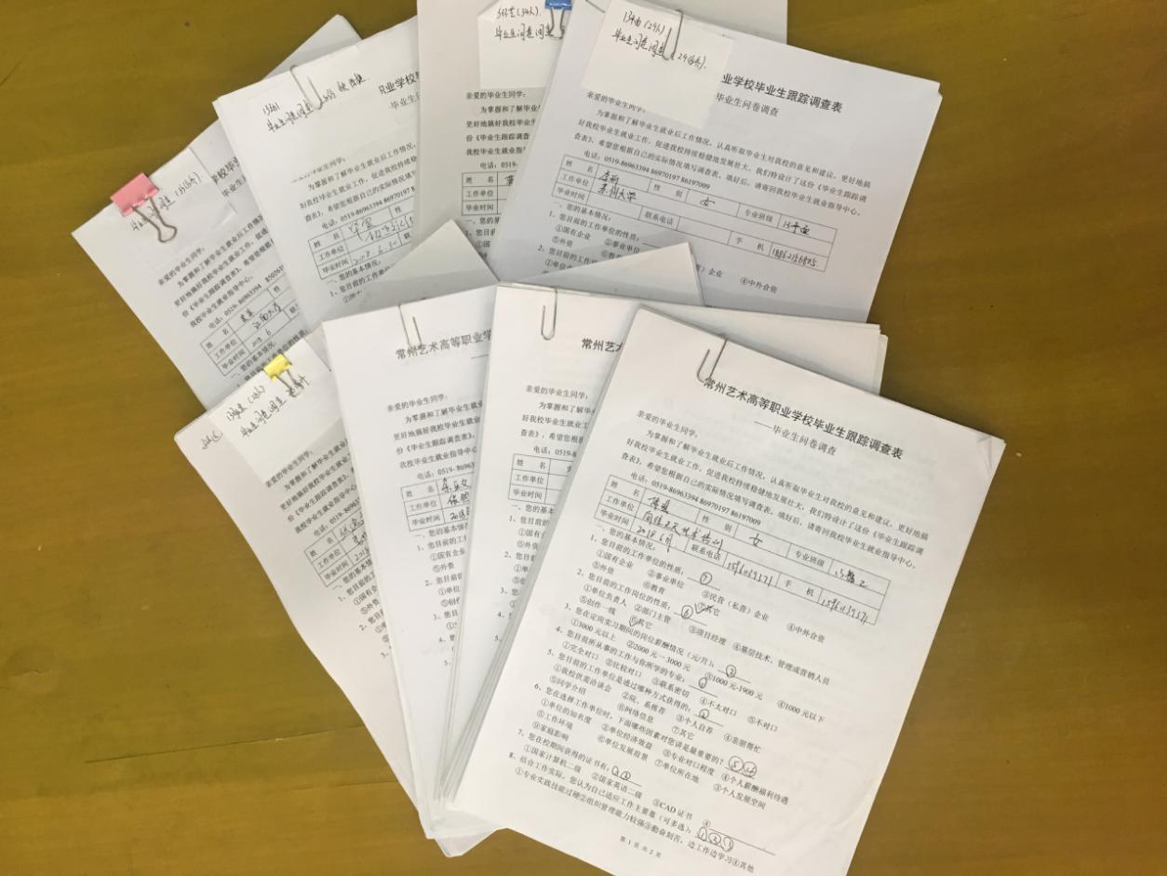

三、2017届艺术设计专业群毕业生对学校满意度调查汇总表

序号 | 评价项目 | 评价等级 |  |  |  | 满意度
序号 | 评价项目 | 好 | 较好 | 一般 | 差 | 满意度
1 | 办学指导思想 | 67 | 77 | 15 | 0 | 90.57%
2 | 教学设备 | 65 | 75 | 19 | 0 | 88.05%
3 | 专业设置 | 72 | 72 | 15 | 0 | 90.57%
4 | 课程开设 | 69 | 76 | 14 | 0 | 91.19%
5 | 教学方法手段 | 75 | 75 | 9 | 0 | 94.34%
6 | 教学实践活动 | 67 | 79 | 13 | 0 | 91.82%
7 | 学习风气 | 78 | 74 | 7 | 0 | 95.60%
8 | 专业技能 | 70 | 77 | 12 | 0 | 92.45%
总体满意度 |  |  |  |  |  | 91.82%

注：发出问卷159份，回收问卷159份，学生对学校满意度为91.82%。

四、2017届艺术设计专业群毕业生问卷调查

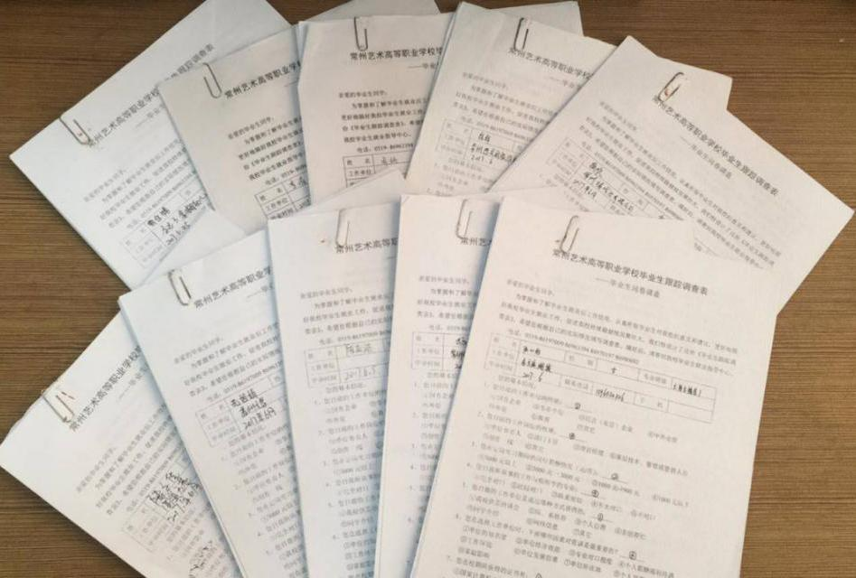

五、2016届艺术设计专业群毕业生对学校满意度调查汇总表
序号 | 评价项目 | 评价等级 |  |  |  | 满意度
序号 | 评价项目 | 好 | 较好 | 一般 | 差 | 满意度
1 | 办学指导思想 | 66 | 54 | 16 | 0 | 88.24%
2 | 教学设备 | 59 | 65 | 12 | 0 | 91.18%
3 | 专业设置 | 64 | 54 | 18 | 0 | 86.76%
4 | 课程开设 | 56 | 73 | 7 | 0 | 94.85%
5 | 教学方法手段 | 72 | 61 | 3 | 0 | 97.79%
6 | 教学实践活动 | 61 | 69 | 6 | 0 | 95.59%
7 | 学习风气 | 65 | 64 | 7 | 0 | 94.85%
8 | 专业技能 | 65 | 65 | 6 | 0 | 95.59%
总体满意度 |  |  |  |  |  | 93.11%

注：发出问卷136份，回收问卷136份，用人单位对学生满意度为93.11%。

六、2016届艺术设计专业群毕业生问卷调查

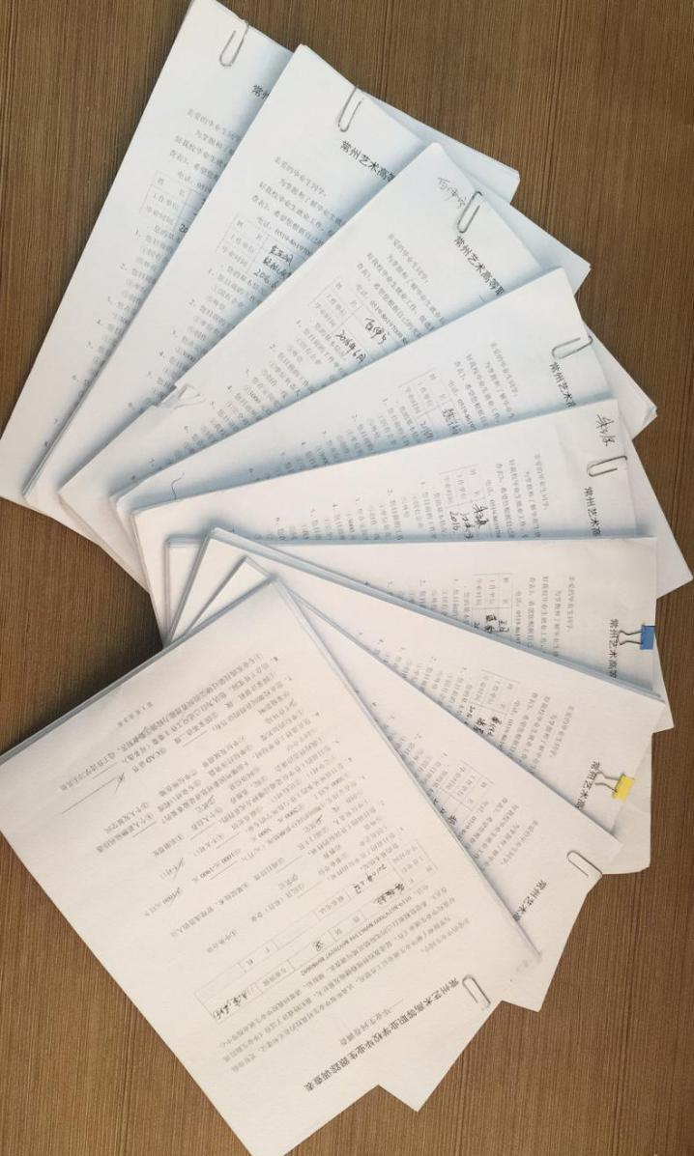

毕业生问卷调查表



